Ziņojums par epidemioloģiskās drošības draudiem saistībā ar Covid-19 infekciju

I Situācija ārvalstīs

Covid-19 infekcijas izplatības pārvaldības likums, kas paredz pienākumu Ministru kabinetam vismaz reizi trijos mēnešos sniegt Saeimai ziņojumu par epidemioloģiskās drošības draudiem saistībā ar Covid-19 infekcijas izplatību (turpmāk – ziņojums) stājās spēkā 2020. gada 10. jūnijā. Pirmo ziņojumu “Ziņojums par epidemioloģiskās drošības draudiem saistībā ar Covid-19 infekciju” Veselības ministrija iesniedza Valsts kancelejai 2020. gada 21. septembrī par laika periodu līdz 2020. gada 7. septembrim. Šis ir otrais ziņojums ar Covid-19 izplatības situācijas analīzi par laika periodu līdz 2020. gada 6. decembrim.
No 2019. gada 31. decembra līdz 2020. gada 6. decembrim visā pasaulē ir ziņots par 66 369 433 Covid-19 saslimšanas gadījumiem, t.sk. 1 529 746 nāves gadījumiem. Tādējādi šobrīd (uz 06.12.2020.), salīdzinot ar situāciju pasaulē uz 06.09.2020., Covid-19 saslimšanas gadījumu skaits pieaugudzis par 59% un nāves gadījumu skaits pieaudzis par 42%. Visā šajā laika periodā (no 31.12.2019. līdz 06.12.2020.) vislielākais gadījumu skaits reģistrēts Amerikas Savienotajās Valstīs (14 583 566 saslimšanas, t.sk. 281 199 nāves gadījumi), Indijā (9 644 222 saslimšanas, t.sk. 140 182 nāves gadījumi), Brazīlijā (6 577 177 saslimšanas, t.sk. 176 628 nāves gadījumi), Krievijā (2 460 770 saslimšanas, t.sk. 43 141 nāves gadījumi) un Francijā (2 281 475 saslimšanas, t.sk. 54 981 nāves gadījums).
Eiropas Savienības, Eiropas ekonomiskās zonas valstīs un Apvienotajā Karalistē (turpmāk - ES/EEZ un AK) ziņots par 13 972 781 Covid-19 saslimšanas gadījumu un 347 088 nāves gadījumiem. ES/EEZ un AK visvairāk infekcijas skartās valstis ir Francija (skat.iepriekš), Itālija (1 709 991 saslimšanas, t.sk. 59 514 nāves gadījumi) Apvienotā Karaliste (1 705 971 saslimšanas, t.sk. 61 014 nāves gadījumi) un Spānija (1 684 647 saslimšanas, t.sk. 46 252 nāves gadījumi). Salīdzinoši Latvijā minētajā laika periodā konstatēti 21 313 Covid-19 saslimšanas gadījumi un 282 nāves gadījumi. Saslimstības tendences aplūkojamas Eiropas Slimību profilakses un kontroles centra (turpmāk - ECDC) mājas lapā, turpat arī redzams Covid-19 gadījumu skaits pasaulē pa dienām.
Lai raksturotu aktīvo gadījumu skaitu valstī, kā viens no indikatoriem tiek izmantots 14 dienu kumulatīvais gadījumu skaits uz 100 000 iedzīvotājiem. Šis rādītājs var tikt izmantots, lai atspoguļotu aktīvo gadījumu skaitu un raksturotu situāciju, tomēr atsevišķu valstu rādītāji jāvērtē, ņemot vērā laboratoriskās izmeklēšanas stratēģiju, laboratoriju kapacitāti un uzraudzības sistēmas efektivitāti.
Saskaņā ar ECDC datiem, kas publicēti 06.12.2020, Eiropā vislielākais 14 dienu kumulatīvais Covid-19 gadījumu skaits uz 100 000 iedzīvotājiem ir Luksemburgā (1181,8), Horvātijā (1154,1), Lietuvā (1070,4), Slovēnijā (984,7), un Ungārijā (774,2). Savukārt vismazākais šis rādītājs ir Islandē (58,0), Īrijā (77,6), Somijā (108,8), Norvēģijā (111,4) un Grieķijā (279,9), salīdzinoši Latvijā (418,9) un Igaunijā (386,8).
Covid-19 pandēmija joprojām rada nopietnus draudus sabiedrības veselībai ES/EEZ valstīs un AK. Sākot ar 2020. gada septembra vidu ES/EEZ valstīs tika konstatēts stabils gadījumu skaita pieaugums, kas š.g. novembra sākumā sasniedza līdz šim augstāko saslimstību (1.att.). ES/EEZ un AK saslimstība ar Covid-19 sasniedza maksimumu 2020. gada novembra pirmajā nedēļā (45. nedēļa). Tomēr laika posmā no novembra vidus (46. nedēļa) ES/EEZ un AK sākās pakāpeniska Covid-19 saslimšanas gadījumu skaita samazināšanās tendence, jo ES/EEZ valstis īstenoja virkni reaģēšanas pasākumu. Šī gada 29.novembrī vidējā 14 dienu kumulatīvā saslimstība ar Covid-19 uz 100 000 iedzīvotājiem ES/EEZ un Lielbritānijā bija 473,0 gadījumi uz 100 000 iedzīvotājiem un tā bija samazinājusies jau pēdējās septiņas dienas, tādējādi kopumā decembra sākumā ir novērojama saslimstības samazināšanās.

1.attēls. 14 dienu kumulatīvā saslimstība ar Covid-19, 14 dienu mirstība, testu skaits uz 100 000 iedzīvotājiem un pozitīvo testu īpatsvars (%) ES/EEZ valstīs un AK laika periodā no 01.03.2020. - 29.11.2020. (ECDC dati)

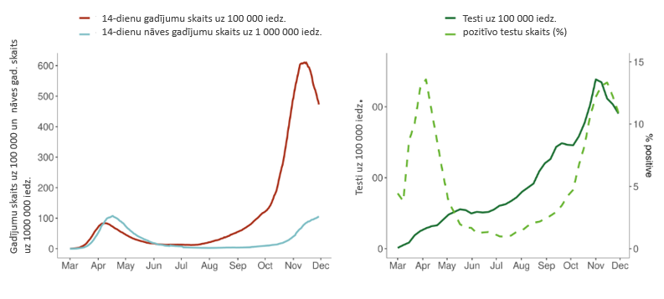

Uz 06.12.2020. sešās valstīs turpinās stabila Covid-19 izplatības pieauguma tendence: Horvātijā, Kiprā, Igaunijā, Somijā, Latvijā un Lietuvā, bet 22 valstīs novēro situācijas stabilizāciju vai gadījumu skaita samazinājumu: Austrijā, Beļģijā, Bulgārijā, Čehijā, Francijā, Vācijā, Grieķijā, Ungārijā, Īrijā, Itālijā, Lihtenšteinā, Luksemburgā, Maltā, Nīderlandē, Norvēģijā, Polijā, Portugālē, Rumānijā, Slovākijā, Slovēnijā, Spānijā un Lielbritānijā.
Jaunatklāto gadījumu skaits lielā mērā ir atkarīgs no testēšanas stratēģijas katrā valstī. Testēšanas rādītāji uz 100 000 iedzīvotājiem ES/EEZ un Lielbritānijā variē no 627 līdz 13 048 testiem uz 100 000 iedzīvotājiem nedēļā. Augstākais veikto testu skaits ir Luksemburgā, Dānijā, Kiprā, Maltā un AK.
Kā liecina ECDC publicētā informācija, 49.nedēļā stacionēto Covid-19 pacientu skaits ir augsts (vismaz 25% no maksimālā līmeņa Covid-19 pandēmijas laikā) vai pieaudzis 28 ES/EEZ valstīs un AK t.sk. Latvijā.
Savukārt 14 dienu nāves gadījumu skaits uz miljons iedzīvotājiem ES/EEZ un AK 49.nedēļā bija 106,7 (zemākais rādītājs 2,8 un augstākais rādītājs 282,1). No 28 valstīm ar augstu 14 dienu Covid-19 nāves gadījumu skaitu (vismaz 10 uz 1 000 000 iedz.) mirstības rādītāja pieaugums pēdējās septiņās dienās konstatēts 10 valstīs, t.sk. Igaunijā, Lietuvā, Polijā, Austrijā, Bulgārijā, Horvātijā, Dānijā, Vācijā, Grieķijā, Ungārijā un Slovēnijā. Četrās valstīs t.sk. Latvijā (Kipra, Malta, Slovākija) mirstības pieaugums konstatēts īsākā periodā par septiņām dienām. Savukārt stabila mirstības rādītāja samazināšanās ir reģistrēta 14 valstīs (Beļģijā, Čehijā, Francijā, Īrijā, Itālijā, Lihtenšteinā, Luksemburgā, Nīderlandē, Polijā, Portugālē, Rumānijā, Spānijā, Zviedrijā un AK). ³

II Covid-19 izplatība Latvijā
2020. gada 2. martā Latvijā tika saņemts paziņojums par pirmo laboratoriski apstiprināto Covid-19 gadījumu (pacients saslimis 2020. gada 1. martā). Līdz 2020. gada 6. decembrim Covid-19 laboratoriski apstiprināta 21 313 personām.
No 2020. gada 16. marta līdz 5. aprīlim (12.-14. nedēļa) tika novērots Covid-19 gadījumu skaita straujš pieaugums. 2020. gada 1. aprīlī tika reģistrēts pavasara periodā vislielākais saslimušo skaits dienā – 48 gadījumi. Maksimālais 14 dienu kumulatīvais gadījumu skaits bija reģistrēts 2020. gada 14. un 15. nedēļā (no 2020. gada 23. marta līdz 5. aprīlim), kad tas sasniedza 20,9 gadījumus uz 100 000 iedzīvotājiem.
Savukārt sākot ar 15. nedēļu valstī tika novērota saslimušo skaita un 14 dienu kumulatīvas saslimstības rādītāja samazināšanās tendences. No septembra beigām novērojams straujš Covid-19 saslimstības pieaugums un uz 03.12.2020. kumulatīvais 14 dienu saslimstības rādītājs sasniedzis 426,7 gadījumus uz 100 000 iedzīvotājiem (2.attēls).

2. attēls. 14 dienu kumulatīvais Covid-19 gadījumu skaits uz 100 000 iedzīvotāju Latvijā pa dienām (SPKC dati uz 03.12.2020.)

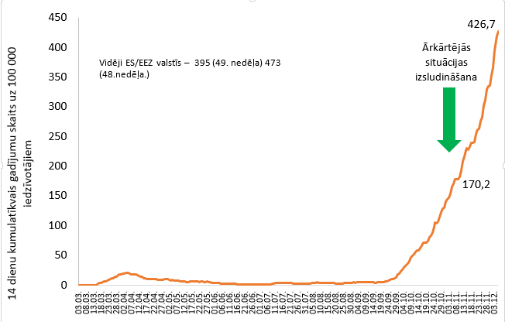

Lai nodrošinātu pietiekami efektīvu Covid-19 izplatības ierobežošanu ir svarīga operatīva saslimšanas gadījumu atklāšana. Tādēļ nepārtraukti tiek palielinātas laboratoriskās izmeklēšanas jaudas, lai nodrošinātu laboratorisku izmeklējumu pieejamību. Ja līdz 2020. gada 1. martam Latvijā nedēļā tika veikti 126 testi Covid-19 diagnostikai, tad 49. nedēļas laikā (30.11.- 06.12.) tika veikti vairāk kā 50 000 testi Covid-19 diagnostikai (apmēram 7170 izmeklējumi dienā) (3.attēls).
Laboratoriskā izmeklēšana tiek veikta ne tikai personām ar aizdomām par Covid-19, bet arī tiek veikts skrīnings objektos un vietās, kur ir konstatēti Covid-19 uzliesmojumi. Tāpat arī tiek nodrošināts regulārs skrīnings objektos, kur ir augsti sabiedrības veselības riski saistībā ar Covid-19 izplatību – ārstniecības iestādēs, ilgstošas sociālās aprūpes institūcijās, ieslodzījuma vietās. Laboratorisko izmeklējumu kapacitāti ievērojami ir palielinājusi siekalu paraugu testēšanas izmantošana Covid-19 laboratoriskajai apstiprināšanai.
Indikators, lai vērtētu epidemioloģisko situāciju, pie stabilas testēšanas intensitātes ir pozitīvo paraugu īpatsvars no visiem veiktajiem izmeklējumiem. Kopš 14. nedēļas (03.04.-09.04.) Latvijā pozitīvo paraugu īpatsvars samazinājās un vidēji tas bija 0,5%. Tomēr no 39. nedēļas (25.09.-01.10.) pozitīvo paraugu īpatsvars strauji pieauga un 45.nedēļā (02.11.-08.11.) sasniedza 5%, bet 49.nedēļā (01.12.-06.12.) šis rādītājs jau sasniedzis 8,64% (3. attēls).

3. attēls. Veikto Covid-19 testu skaits un pozitīvo testu īpatsvars pa nedēļām, 2020. gada 44.–49. nedēļā (SPKC dati 07.12.2020.)

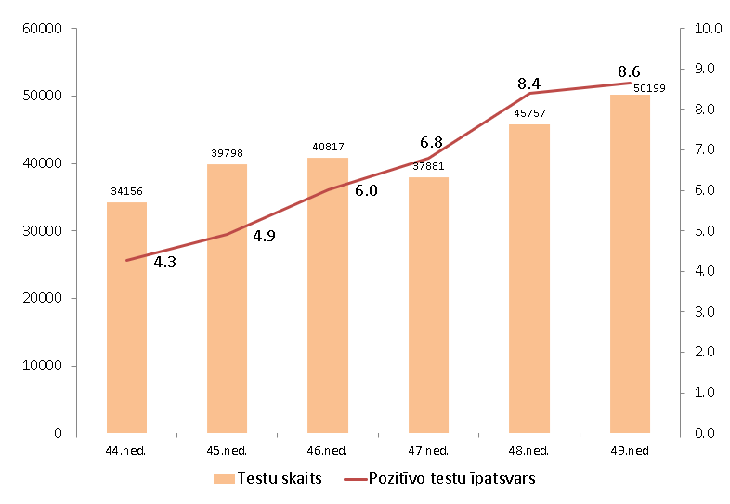

Visaugstākais 14 dienu kumulatīvās Covid-19 saslimstības rādītājs uz 100 000 iedzīvotājiem tika reģistrēts 43.nedēļā (21.10.–27.10.). Nākamajās nedēļās netika novērota situācijas stabilizācija un 45. nedēļā (6.novembrī) valstī tika ieviesta ārkārtējā situācija (4.attēls) un turpmākajās nedēļas tika novērots ievērojami lēnāks saslimstības pieaugums, kas varētu liecināt par situācijas stabilizāciju.
Tomēr 48.nedēļā (23.11.–29.11.) tika novērots saslimšanas gadījumu skaita pieaugums gandrīz par 50%, kas liecināja, ka strauja infekcijas izplatība turpinās un ir nepieciešams ieviest stingrākus piesardzības un drošības pasākumus (4.attēls).

4. attēls Covid-19 gadījumu skaits pa nedēļām un Covid-19 gadījumu skaita pieauguma intensitāte (%) pa nedēļām (SPKC dati uz 07.12.2020.)
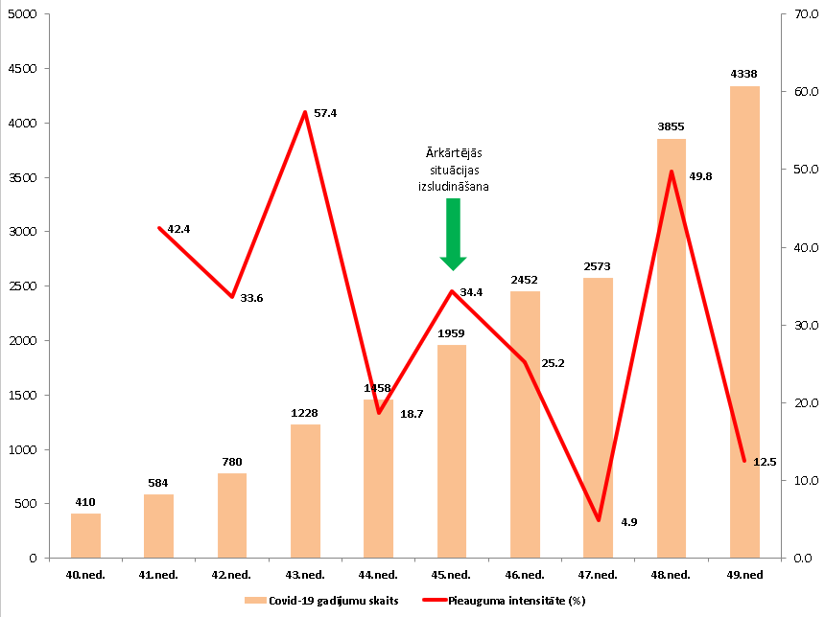

Sākot ar 01.10.2020. arī notiek stabila infekcijas izplatība visā valsts teritorijā (5. attēls). Uz 04.12.2020. Covid-19 infekcijas gadījumi reģistrēti septiņās lielajās Latvijas pilsētās (Rīgā, Jūrmalā, Valmierā, Jelgavā, Liepājā, Daugavpilī, Rēzeknē) un 94 novados.
Ņemot vērā to, ka uz 04.12.2020. 94 Latvijas novados ir konstatēta augsta Covid-19 izplatība (14 dienu kumulatīvā saslimstība uz 100 000 iedzīvotājiem pārsniedz 100 gadījumus), var secināt, ka ir skarta lielākā daļa valsts teritorijas un stingrāku pasākumu ieviešana atsevišķos reģionos vairs nav lietderīga, bet jāievieš ierobežojumi visā valsts teritorijā.

5. attēls. Novadu skaits, kur 14 dienu kumulatīvais Covid-19 gadījumu skaits uz 100 000 iedzīvotājiem pārsniedz 100 gadījumus (SPKC dati uz 04.12.2020.)

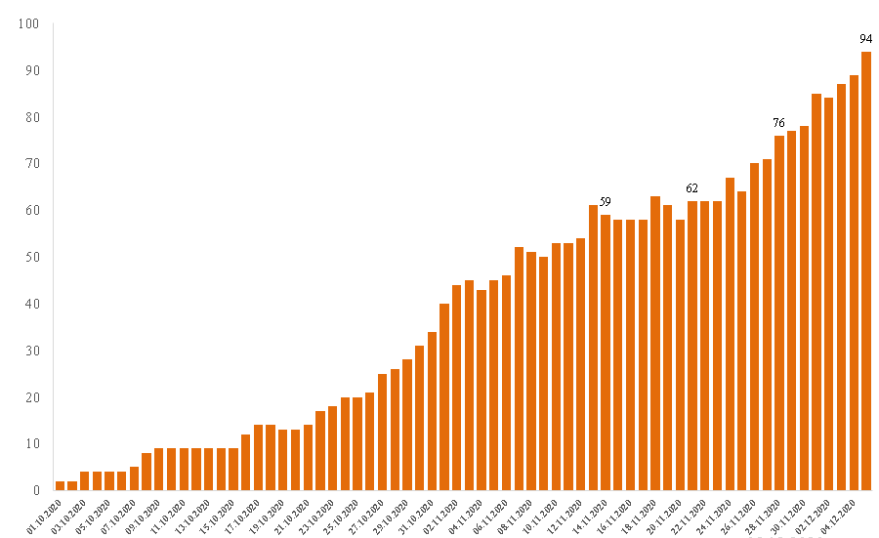

Uz 06.12.2020. ir novērojams saslimstības rādītāju pieaugums vecuma grupās virs 50 gadiem, kas lielā mērā ir saistīts ar infekcijas izplatības pieaugumu ilgstošas sociālās aprūpes institūcijās. Savukārt ir novērojams saslimšanas gadījumu skaita samazinājums vecuma grupā 15-49 gadi un bērniem 0-14 gadu vecuma grupā, kas liecina, ka ir samazinājusies infekcijas izplatības darba vietās un citās, kas saistītas ar jauniešu aktivitāti, kā arī izglītības iestādēs (6.attēls).
6. attēls. Covid-19 gadījumu skaits uz 100 000 iedz. dažādās vecuma grupās pa nedēļām 2020.gada 11. – 49.nedēļa (SPKC dati 06.12.2020.)
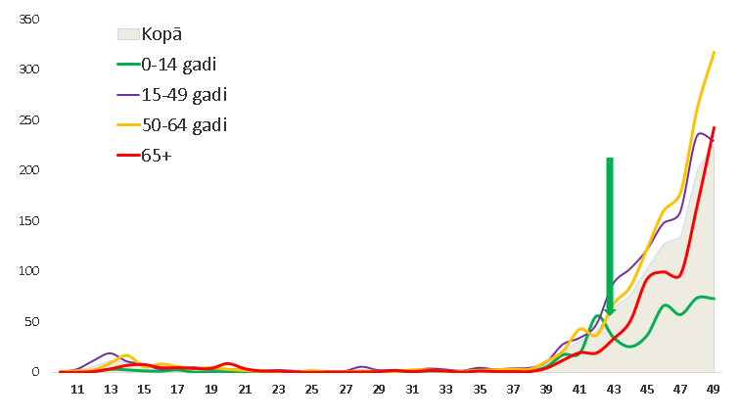

Daļai pacientu (3 189 gadījumi jeb 15%) laboratoriskās izmeklēšanas brīdī Covid-19 infekcija noritēja bez simptomiem. No simptomātiskiem pacientiem saslimušie visbiežāk atzīmē paaugstinātu ķermeņa temperatūru, klepu, iesnas, rīkles iekaisumu, galvassāpes, muskuļu un locītavu sāpes un nespēku. Daudzi pacienti norāda arī uz garšas un ožas traucējumiem. Mazāk pacientu sūdzas par elpas trūkumu un sāpēm krūtīs un nelielai daļai pacientu ir slikta dūša, vemšana un caureja.
Kopā ir saņemti paziņojumi par 282 nāves gadījumiem, kuriem laboratoriski apstiprināta Covid-19 infekcija. Mirušo pacientu vecums svārstās no 30 līdz 99 gadiem (vidējais vecums 76 gadi), no tiem 33 personas jeb 11,7% bija vecumā līdz 60 gadiem.
Vairāk kā 95% gadījumu mirušajiem bija nopietnas hroniskas saslimšanas, kas veicināja smagu Covid-19 slimības iznākumu. Ne visiem pacientiem Covid-19 bija tiešais nāves cēlonis, dažos gadījumos Covid-19 atzīta par nozīmīgu faktoru, kas veicināja nāves iestāšanos, saasinot hronisko slimību norisi.
14 dienu kumulatīvais nāves gadījumu skaits 8.novembrī bija 22,4 gadījumi uz 1 000 000 iedzīvotāju (vidējais 14 dienu rādītājs ES ir 106.9 uz 1 000 000 iedzīvotājiem, bet zemākais rādītājs ES ir 2.8), bet 8. decembrī jau sasniedzis 58,9 gadījumus uz 1 000 000 iedzīvotāju (7.attēls).
7. attēls. 14 dienu kumulatīvais nāves gadījumu skaits uz 1 000 000 iedzīvotājiem Latvijā
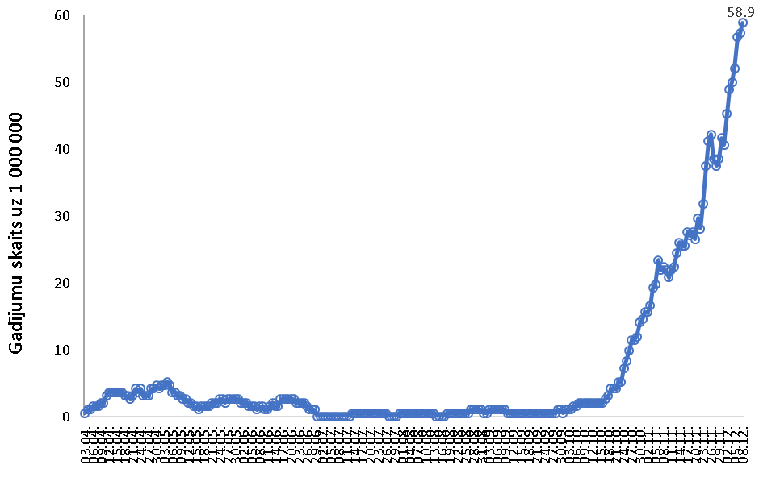

Kā liecina SPKC pieejamā informācija, tikai apmēram 50% Covid-19 saslimšanas gadījumu ir ar noskaidrotiem inficēšanās apstākļiem. No tiem lielākā daļa saslimšanas gadījumu - apmēram 33% 49.nedēļā (30.11. – 06.12.) ir saistīti ar saslimšanu mājsaimniecībā vai ģimenē. Tajā pat laikā pieaug saslimšanas gadījumu skaits, kas saistīti ar uzturēšanos ilgstošas sociālās aprūpes iestādēs – 18% gadījumu un ar uzturēšanos ārstniecības iestādēs – 15%. Savukārt ir tendence samazināties saslimšanas gadījumiem, kas saistīti ar darba vietām (20%). Ar izglītības iestādēm saistīto gadījumu skaits 49.nedēļā nedaudz pieaudzis, salīdzinot ar 48.nedēļu (8.attēls).

8. attēls. 2020. gada 46. - 49. nedēļā reģistrēto Covid-19 pacientu inficēšanās vietas/apstākļi (SPKC dati uz 10.12.2020.)
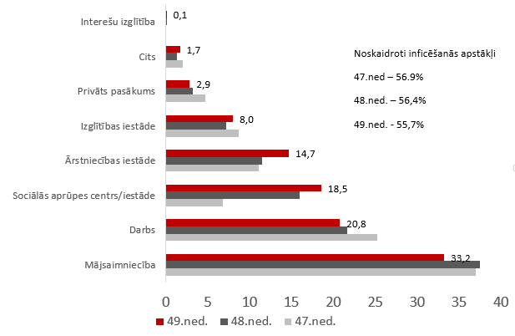

Vislielākais stacionēto pacientu skaits, kuriem bija apstiprināts Covid-19, bija reģistrēts 2020. gada 25.novembrī (94 pacienti), salīdzinājumam maksimums š.g. pavasarī bija 14. aprīlī (46 pacienti). Latvijā hospitalizēto Covid-19 pacientu skaits pret jaunatklāto gadījumu skaitu ir 15 %.
Covid-19 stacionēto pacientu skaits 49.nedēļā (30.11.-06.12.) bija 510 un salīdzinājumā ar iepriekšējo 48. nedēļu (23.11.- 29.11.) tas ir palielinājies par 17,2% un vidēji dienā tika stacionēti 73 pacienti. (9. attēls).

9.attēls. Latvijā stacionēto Covid-19 pacientu skaits pret jaunatklāto gadījumu skaitu
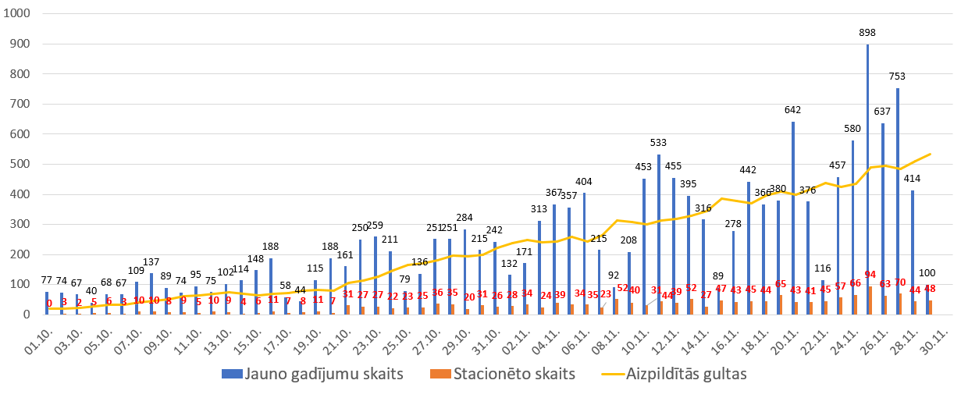

Ārkārtējās situācijas ieviešana un Covid-19 izplatības ierobežošana
Lai novērstu Covid-19 nekontrolētu izplatību, tās ietekmi uz sabiedrības veselību, novērstu slogu stacionāriem Covid-19 pacientu straujā pieauguma dēļ un novērstu infekcijas izplatības ietekmi uz tautsaimniecību, jo dēļ Covid-19 uzliesmojumiem darba kolektīvos tiek kavēta uzņēmumu darbība, valdībā tika nolemts ieviests stingrus drošības pasākumus visā valsts teritorijā. Tādēļ 2020.gada 6. novembrī ar Ministru kabineta rīkojumu Nr. 655 tika paziņots par ārkārtējās situācijas ieviešanu.
Ārkārtējā situācija tika izsludināta, ņemot vērā straujo Covid-19 infekcijas izplatīšanos un pieaugošo risku veselības nozarei nodrošināt nepieciešamo kapacitāti Covid-19 gadījumu epidemioloģiskajai izmeklēšanai un pretepidēmijas pasākumu organizēšanai, kā arī veselības aprūpes pakalpojumu nodrošināšanai pilnā apjomā. Tādējādi tika noteikti striktāki pulcēšanās ierobežojumi, aizliedzot publiskos pasākumus, nosakot ierobežojumus saimniecisko pakalpojumu sniegšanai, nosakot ierobežojumus izglītībai, sociālo pakalpojumu sniegšanai, sporta un kultūras norisei, tiesu sistēmas darbībai, kā arī soda izpildes norisei.
Tā kā sākotnēji noteiktie pasākumi Ārkārtējās situācijas ieviešanai nenodrošināja epidemioloģiskās situācijas stabilizāciju, 2020.gada 1.decembrī Ministru kabinets noteica papildus drošības pasākumus.
Ārkārtējās situācijas īstermiņa mērķis ir panākt situācijas stabilizāciju, kas paredz, ka saslimstības rādītāja pieaugums salīdzinājumā ar iepriekšējo nedēļu nepārsniedz 10% divas nedēļas pēc kārtas, stacionēto pacientu skaits nepārsniedz no stacionāra izrakstīto pacientu skaitu, saslimšanas gadījumu skaits ar nezināmu inficēšanās izcelsmi nepārsniedz 30%. Sasniedzot šo īstermiņa mērķi var lemt par drošības pasākumu mazināšanu, tajā pat laikā apzinoties, ka pārāk strauja piesardzības pasākumu mazināšana var būt par iemeslu atkārtotai strauja Covid-19 izplatībai sabiedrībā.
2020.gada 1.decembrī Ministru kabinets apstiprināja vakcinācijas pret Covid-19 stratēģiju, kas paredz pakāpenisku sabiedrības vakcināciju pret Covid-19. Panākot plašu riska grupu un turpmāk arī sabiedrības vakcināciju pret Covid-19, varētu tikt pārskatīta piesardzības pasākumu ieviešanas stratēģija.
Papildus šajā Ziņojumā sniegtajai informācijai Veselības jomas institūcijas -Veselības ministrija, Slimību profilakses un kontroles centrs, Neatliekamās medicīniskās palīdzības dienests, biedrība "Latvijas Ģimenes ārstu asociācija", Latvijas Covid-19 Laboratoriju tīkla koordinators u.c., regulāri Ministru kabineta ārkārtas sēdēs sniedz operatīvo informāciju par aktuālo Covid-19 epidemioloģiskās drošības situāciju un veselības aprūpes sistēmas kapacitāti, noslodzi, testēšanu, kā arī situāciju ģimenes ārstu praksēs.
Minētajā kārtībā operatīvo Covid-19 epidemioloģiskās drošības informāciju ar tās aktuālo analīzi tiks turpināts sniegt, jo lēmumu pieņemšanai par Covid-19 ierobežošanas pasākumiem iknedēļas analīzes sniegšana ir atbilstošāka forma par ziņojumu trīs mēnešu ietvarā.
Papildus minētajam Ministru kabineta 2020.gada 8.decembra ārkārtas sēdē tika izskatīta un pieņemta stratēģija par nepieciešamo pasākumu kopumu Covid-19 infekcijas izplatības pārvaldīšanai 2020.-2021.gadam un stratēģiskās rīcības ceļa karte, pie kuras pilnveidošanas darbu turpina Starpinstitūciju darbības koordinācijas grupa sadarbībā ar Krīzes vadības padomes sekretariātu.

Secinājumi par epidemioloģisko situāciju uz 2020. gada 7.decembri:
- Pasaulē, t.sk. ES/EEZ un AK pieaug Covid-19 saslimšanas gadījumu skaits, tomēr pēdējā laikā lielākajā daļā ES/EEZ valstu un AK ir novērojama Covid-19 izplatības stabilizācija vai samazinājums.
- Latvijā Covid-19 saslimstība joprojām turpina pieaugt, un 49.nedēļā Latvija ir starp tām 6 ES/EEZ valstīm, kur joprojām novērojams gan saslimstības, gan mirstības rādītāju pieaugums. Latvijas saslimstības rādītājs pārsniedz vidējo rādītāju ES/EEZ valstīs un AK.
- Balstoties uz ikdienā reģistrēto saslimšanas gadījumu skaitu un 14 dienu kumulatīvo saslimstību uz 100 000 iedzīvotājiem, kā arī citiem rādītājiem var secināt, ka šobrīd Covid-19 izplatības risks Latvijā ir ļoti augsts un infekcijas izplatība ir nekontrolēta. Covid-19 infekcija ir skārusi visu valsts teritoriju un visas jomas.
- Testēšanas aptvere nodrošina pietiekamu situācijas monitoringu visā Latvijas teritorijā un ir pietiekama laboratoriju kapacitāte palielināt laboratorisko izmeklējumu apjomu.
- Strauji pieaug stacionēto Covid-19 gadījumu skaits, kas apdraud veselības sektora kapacitāti.
- Joprojām pastāv risks gripas epidēmijai, kas varētu radīt papildus slogu veselības sektoram.
- Joprojām risks Covid-19 izplatībai Latvijā ir darba kolektīvi un neformāli pasākumi, kur netiek ievēroti piesardzības un drošības pasākumi, kā arī ģimenes kontakti. Papildus tam saslimstība būtiski izplatās arī ilgstošas sociālās aprūpes institūcijās, kā arī ārstniecības iestādēs.
- Nepieciešams turpināt nodrošināt testēšanas pieejamību.
- Sekot veselības aprūpes sektora noslogojumam, lai savlaicīgi konstatētu riskus tā kapacitātei.
- Nepieciešams nodrošināt atbilstošu epidemioloģiskās uzraudzības kapacitāti.
- Nodrošināt pret Covid-19 vakcinācijas ieviešanu, atbilstoši kopējai ES stratēģijai.
- Nepieciešams nodrošināt striktu drošības un piesardzības pasākumu ieviešanu un kontroli par to ievērošanu, lai noteiktie pasākumi sasniegtu noteikto mērķi.
- Tā kā tuvojas gada mija ar svētkiem un brīvdienām, kas rada papildu mobilitātes, pulcēšanās, iepirkšanās un sociālos riska faktorus, arī svētku un pēcsvētku periodā, saskaņā ar ECDC secinājumiem, ir sagaidāms augsts un ļoti augsts saslimstības risks kopumā sabiedrībai un riska grupām (imūnkompromitēti un hronisko slimību pacienti, seniori u.c.). Ir sagaidāms straujāks Covid-19 saslimstības pieaugums pēcsvētku periodā. Tādēļ ir jāpanāk straujāka situācijas stabilizācija un saslimstības rādītāju mazināšanās jau pirmssvētku periodā, nosakot papildu drošības pasākumus .
- Lai mazinātu riskus veselības aprūpes sistēmai laicīgi jāplāno ārstniecības un testēšanas pakalpojumu pieejamība brīvdienu periodā, jāveido specifiska risku ierobežošanas informācija sabiedrībai svētku periodam un piesardzīgāk jāvērtē jebkādi drošības pasākumu samazināšanas priekšlikumi arī pēcsvētku periodā (ņemot vērā dažādu sabiedrības grupu un reliģisko piederību svētku un brīvdienu periodus).
- Nepieciešama pastiprināta sabiedrības informēšana, informēšanas kampaņu rīkošana ne tikai svētku periodam, bet kopumā, lai mainītu un uzlabotu sabiedrības izpratni par Covid-19 infekciju, epidemioloģisko situāciju, riskiem un drošības pasākumu mērķiem, novēršot sabiedrības ‘pandēmiskā noguruma’, dezinformācijas un neizpratnes ietekmi uz Covid-19 izplatības ierobežošanu.

Veselības ministre I.Viņķele

https://www.ecdc.europa.eu/en/cases-2019-ncov-eueea
European Centre for Disease Prevention and Control. Risk of COVID-19 transmission related to the end-of-year festive season – 4 December 2020. ECDC: Stockholm; 2020. https://www.ecdc.europa.eu/en/publications-data/risk-assessment-covid-19-festive-season
https://covid19-country-overviews.ecdc.europa.eu/

